**昆明市城市管理网格化考评工作简报**

2017年 第2期

昆明市网格化监督指挥中心 2017年12月1日

按照《昆明市人民政府办公厅关于印发昆明市主城区城市管理网格化工作考核实施方案的通知》（昆政办〔2017〕150号）要求，市网格化监督指挥中心组织对11月份主城区网格化管理工作进行考核。各区考核指标得分明细如下：

一、总体情况

|  |  |  |  |  |  |  |  |
| --- | --- | --- | --- | --- | --- | --- | --- |
| **区属** | **管理体制（20分）** | **监督机制（33分）** | **网格化指挥体系（10分）** | **考核体系**  **（27分）** | **重点案件督办**  **机制（10分）** | **附加分** | **总分** |
| 盘龙区 | 20 | 31.07 | 10 | 19 | 10 | 0 | 90.07 |
| 五华区 | 20 | 30.15 | 8 | 19 | 10 | 0 | 87.15 |
| 官渡区 | 20 | 30.16 | 7 | 19 | 10 | 0 | 86.16 |
| 呈贡区 | 18 | 30.03 | 7 | 19 | 10 | 0 | 84.03 |
| 西山区 | 17 | 30.80 | 7 | 19 | 10 | 0 | 83.80 |
| 度假区 | 20 | 31.05 | 2 | 19 | 10 | 0 | 82.05 |
| 经开区 | 20 | 30.48 | 2 | 19 | 10 | 0 | 81.48 |

注：高新区移交社会事务，本月考核成绩暂缓通报。

二、指标详细情况

（一）管理体制

主城八区成立了独立的网格化监督指挥分中心，除西山区和呈贡区外，其他区分中心领导均任免到位，并积极通过借调、调入等方式解决了在编人员。管理体制各指标得分情况如下：

|  |  |  |  |  |  |  |  |  |
| --- | --- | --- | --- | --- | --- | --- | --- | --- |
| **考核指标** | | **盘龙区** | **五华区** | **官渡区** | **呈贡区** | **西山区** | **度假区** | **经开区** |
| 管理体制建设成效 | 成立机构 | 3.00 | 3.00 | 3.00 | 3.00 | 3.00 | 3.00 | 3.00 |
| 明确领导和人员编制 | 2.00 | 2.00 | 2.00 | 2.00 | 2.00 | 2.00 | 2.00 |
| 分中心领导经征求市中心意见后任免到位 | 3.00 | 3.00 | 3.00 | 3.00 | 0.00 | 3.00 | 3.00 |
| 在编人员达到要求 | 2.00 | 2.00 | 2.00 | 0.00 | 2.00 | 2.00 | 2.00 |
| 区级领导研究部署网格化管理工作 | 建立联席会议制度 | 2.00 | 2.00 | 2.00 | 2.00 | 2.00 | 2.00 | 2.00 |
| 每月召开联席会议研究网格化管理问题 | 2.00 | 2.00 | 2.00 | 2.00 | 2.00 | 2.00 | 2.00 |
| 区级领导对网格化管理工作督办、批示 | 2.00 | 2.00 | 2.00 | 2.00 | 2.00 | 2.00 | 2.00 |
| 按要求参加市中心会议 | | 4.00 | 4.00 | 4.00 | 4.00 | 4.00 | 4.00 | 4.00 |
| 合 计 | | 20.00 | 20.00 | 20.00 | 18.00 | 17.00 | 20.00 | 20.00 |

（二）监督机制

各区积极组织监督员开展网格巡查、问题上报、核实核查等工作。11月1日至30日，各区监督员共上报案件268257件，其中盘龙区52829件，西山区64406件，五华区44683件，官渡区45958件，呈贡区41376件，经开区11668件，度假区7337件。本月未出现妨碍、阻挠监督员开展网格巡查的现象。监督机制各指标得分情况如下：

|  |  |  |  |  |  |  |  |
| --- | --- | --- | --- | --- | --- | --- | --- |
| **考核指标** | **盘龙区** | **五华区** | **官渡区** | **呈贡区** | **西山区** | **度假区** | **经开区** |
| 专职监督员队伍覆盖率 | 6.00 | 5.92 | 5.52 | 6.00 | 5.63 | 6.00 | 4.88 |
| 区级监督员假错案件率 | 5.00 | 4.98 | 4.97 | 4.96 | 4.96 | 5.00 | 4.99 |
| 区级监督员漏报率 | 16.07 | 15.25 | 15.67 | 15.07 | 16.21 | 16.05 | 16.61 |
| 阻挠监督员上报案件 | 4.00 | 4.00 | 4.00 | 4.00 | 4.00 | 4.00 | 4.00 |
| 合 计 | 31.07 | 30.15 | 30.16 | 30.03 | 30.80 | 31.05 | 30.48 |

**1. 区级监督员队伍巡查覆盖情况**

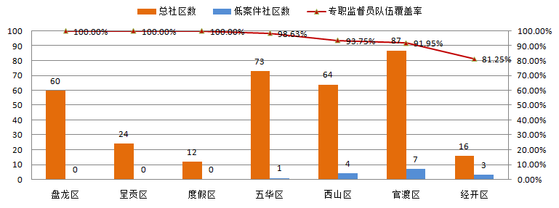

11月份监督队伍巡查覆盖情况

从统计数据看，盘龙区、呈贡区、度假区区级监督员网格化巡查覆盖较为全面，全区所有纳入考核的社区均巡查到位，未出现低案件社区；其他区均存在低案件社区。

**2.** **区级监督员假错案件率**

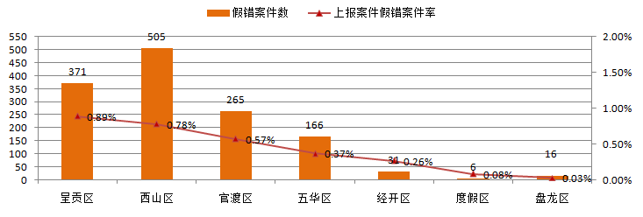

11月份区级监督员假错案件、重复案件

从统计数据看，西山区区级监督员上报的错案和重复案件数量最多，呈贡区假错案件率最高，请西山区、呈贡区进一步加强监督员业务培训，严格按标准上报网格内的各类城市管理问题。

**3.区级监督员漏报率**

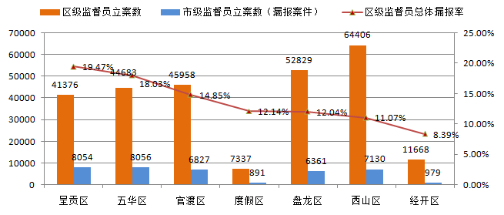

11月份区级监督员漏情况

从统计数据看，呈贡区监督员漏报率最高，五华区监督员漏报案件数量最多，两区漏报案件数量均超过了8000件，请结合监督员考核制度的要求，研究建立区级监督检查机制，督促监督员及时上报各类问题。

（三）网格化指挥体系

各区在建立指挥调度机制的基础上，积极探索开展区级和街道的指挥调度工作，针对重点问题进行了指挥调度。指挥调度机制得分情况如下：

|  |  |  |  |  |  |  |  |
| --- | --- | --- | --- | --- | --- | --- | --- |
| **考核指标** | **盘龙区** | **五华区** | **官渡区** | **呈贡区** | **西山区** | **度假区** | **经开区** |
| 建立指挥调度机制 | 2.00 | 2.00 | 2.00 | 2.00 | 2.00 | 2.00 | 2.00 |
| 指挥调度机制有效运行 | 8.00 | 6.00 | 5.00 | 5.00 | 5.00 | 0.00 | 0.00 |
| 合 计 | 10.00 | 8.00 | 7.00 | 7.00 | 7.00 | 2.00 | 2.00 |

（四）考核体系

各区按照网格化管理考核办法和监督员考核办法的要求，积极组织开展考核评价工作。以基本案件数为基础，以问题处置为重点，对街道和区级部门工作开展情况进行考核，通报了考核结果。在监督员考核方面，虽然各区对区级监督员开展了绩效考核，但在考核结果中均未体现基本案件和工作绩效。考核体系各指标得分情况如下：

|  |  |  |  |  |  |  |  |  |
| --- | --- | --- | --- | --- | --- | --- | --- | --- |
| **考核指标** | | **盘龙区** | **五华区** | **官渡区** | **呈贡区** | **西山区** | **度假区** | **经开区** |
| 建立考核体系，开展网格化管理考核 | 印发考核制度 | 2.00 | 2.00 | 2.00 | 2.00 | 2.00 | 2.00 | 2.00 |
| 利用市级案件权重标准考核部门及街道 | 3.00 | 3.00 | 3.00 | 3.00 | 3.00 | 3.00 | 3.00 |
| 每月至少组织  开展一次考核 | 5.00 | 5.00 | 5.00 | 5.00 | 5.00 | 5.00 | 5.00 |
| 有效运用考核结果 | 在区级层面通报  月考核结果 | 3.00 | 3.00 | 3.00 | 3.00 | 3.00 | 3.00 | 3.00 |
| 对考核成绩排名靠后的街道和部门有处理措施 | 3.00 | 3.00 | 3.00 | 3.00 | 3.00 | 3.00 | 3.00 |
| 对网格化管理工作推进不力、排名靠后的街道和部门进行问责 | 0.00 | 0.00 | 0.00 | 0.00 | 0.00 | 0.00 | 0.00 |
| 监督员考核机制建设运行实效 | 制定并印发监督员考核办法 | 3.00 | 3.00 | 3.00 | 3.00 | 3.00 | 3.00 | 3.00 |
| 以市级再监督和区级考核结果发放绩效 | 0.00 | 0.00 | 0.00 | 0.00 | 0.00 | 0.00 | 0.00 |
| 总 分 | | 19.00 | 19.00 | 19.00 | 19.00 | 19.00 | 19.00 | 19.00 |

三、工作建议

（一）请各区严格落实监督员管理和考核办法，按要求组织开展区级监督员的绩效考核；研究建立监督员业务培训制度，组织开展业务培训，拓宽网格巡查覆盖面，提高案件上报质量；

（二）目前市、区两级平台每天受理的案件数量已超过15000件，但案件处置率不高。请各区充分运用联席会议、案件督办、考核评价等工作机制，提高案件结案率。同时要注意研究和总结工作经验，建立健全案件处置机制，确保系统发生的各类案件有效处置。

抄送：吴涛副市长、罗峻副主任；

主城五区党委、人民政府，三个国家级开发（度假）党工委、管委会，市政府办公厅秘书六处。